МУНИЦИПАЛЬНОЕ БЮДЖЕТНОЕ
ОБЩЕОБРАЗОВАТЕЛЬНОЕ УЧРЕЖДЕНИЕ СРЕДНЯЯ ОБЩЕОБРАЗОВАТЕЛЬНАЯ ШКОЛА П. БЫСТРИНСК УЛЬЧСКОГО МУНИЦИПАЛЬНОГО РАЙОНА ХАБАРОВСКОГО КРАЯ

(МБОУ СОШ П. БЫСТРИНСК)
_682415 п. Быстринск, ул. Набережная, 11 тел. 8 42 151 54 -0-10, факс:

ПРИКАЗ № 43

«О порядке использования на территории МБОУ СОШ п. Быстринск персональных устройств обучающихся,

от «24» декабря 2021 года

имеющих возможность выхода в сеть «Интернет», мобильных устройств»

В целях минимизации вредного воздействия на детей устройств мобильной связи, руководствуясь методическими рекомендациями по ограничению в образовательных организациях доступа обучающихся к видам информации, распространяемой посредством сети "Интернет", причиняющей вред здоровью и (или) развитию детей, а также не соответствующей задачам образования" (письмо министерства просвещения Российской Федерации от 07.06.2019 N 04-474), "Методическими рекомендациями об использовании устройств мобильной связи в общеобразовательных организациях" (утв. Роспотребнадзором N МР 2.4.0150-19, Рособрнадзором N 01-230/13-01 14.08.2019) (вместе с "Результатами исследований, показавших отрицательные последствия использования устройств мобильной связи на здоровье детей", "Памяткой для обучающихся, родителей и педагогических работников по профилактике неблагоприятных для здоровья и обучения детей эффектов от воздействия устройств мобильной связи"), учитывая решения коллегиальных и иных органов управления МБОУ СОШ п. Быстринск об утверждении Положения «О порядке использования на территории МБОУ СОШ п. Быстринск персональных устройств обучающихся, имеющих возможность выхода в сеть «Интернет» :
- Решение общешкольного родительского комитета МБОУ СОШ п. Быстринск от 24.12.2021 г, протокол № 3;
- Решение Педагогического Совета МБОУ СОШ п. Быстринск от 24. 12.2021 г, протокол № 8;

ПРИКАЗЫВАЮ:

- Определить следующий порядок использования на территории образовательной организации персональных устройств обучающихся,

имеющих возможность выхода в сеть «Интернет», иных мобильных устройств связи:
  - Ограничить использование мобильных устройств связи в МБОУ
СОШ п. Быстринск обучающимися во время уроков, за исключением детей, нуждающихся в пользовании такими устройствами по состоянию здоровья (мониторинг сахара крови при сахарном диабете 1 типа и др.). Также исключением из данного правила может явиться разрешение учителя, ведущего урок, при работе с документами, необходимыми при организации урока (анализ текстов, работа с правовыми системами «Гарант»,
«Консультант» и пр.).
  - Всем участникам образовательных отношений осуществлять перевод мобильных устройств в режим «беззвучный» при входе в МБОУ СОШ п. Быстринск.
  - Педагогическим работникам, реализующим основную образовательную программу начального общего образования в двухнедельный срок решить вопрос с возможностью хранения во время образовательного процесса устройств мобильной связи обучающихся, осваивающих основную образовательную программу начального общего образования.
  - Классным руководителям 1-11 классов:
    - Обеспечить согласование с родителями вопросов коммуникации родителей с обучающимися в случае возникновения необходимости, внештатной ситуации с использованием стационарных телефонов: 54-0-10 (учительская).
    - В срок до 10.01.2022 года распространить Памятки для обучающихся, родителей и педагогических работников по профилактике неблагоприятных для здоровья и обучения детей эффектов от воздействия устройств мобильной связи (приложение № 3), "Методическим рекомендациям об использовании устройств мобильной связи в общеобразовательных организациях" (утв. Роспотребнадзором N МР 2.4.0150-19, Рособрнадзором N 01-230/13-01 14.08.2019) (вместе с "Результатами исследований, показавших отрицательные последствия использования устройств мобильной связи на здоровье детей»).
    - Информировать родителей и обучающихся, осваивающих основную образовательную программу основного общего образования, образовательную программу среднего общего образования, об их ответственности за сохранность личных устройств мобильной связи в МБОУ СОШ п. Быстринск.
    - В срок до 01.02.2022 г. получить информированные согласия родителей (законных представителей) обучающихся о снятии ответственности с руководителя МБОУ СОШ п. Быстринск в случае предоставления своему ребенку данного устройства при посещении МБОУ СОШ п. Быстринск, либо предоставления администрации МБОУ СОШ п. Быстринск права на время учебного процесса забрать устройство(-а) обучающегося (приложение
№ 1 к данному приказу).

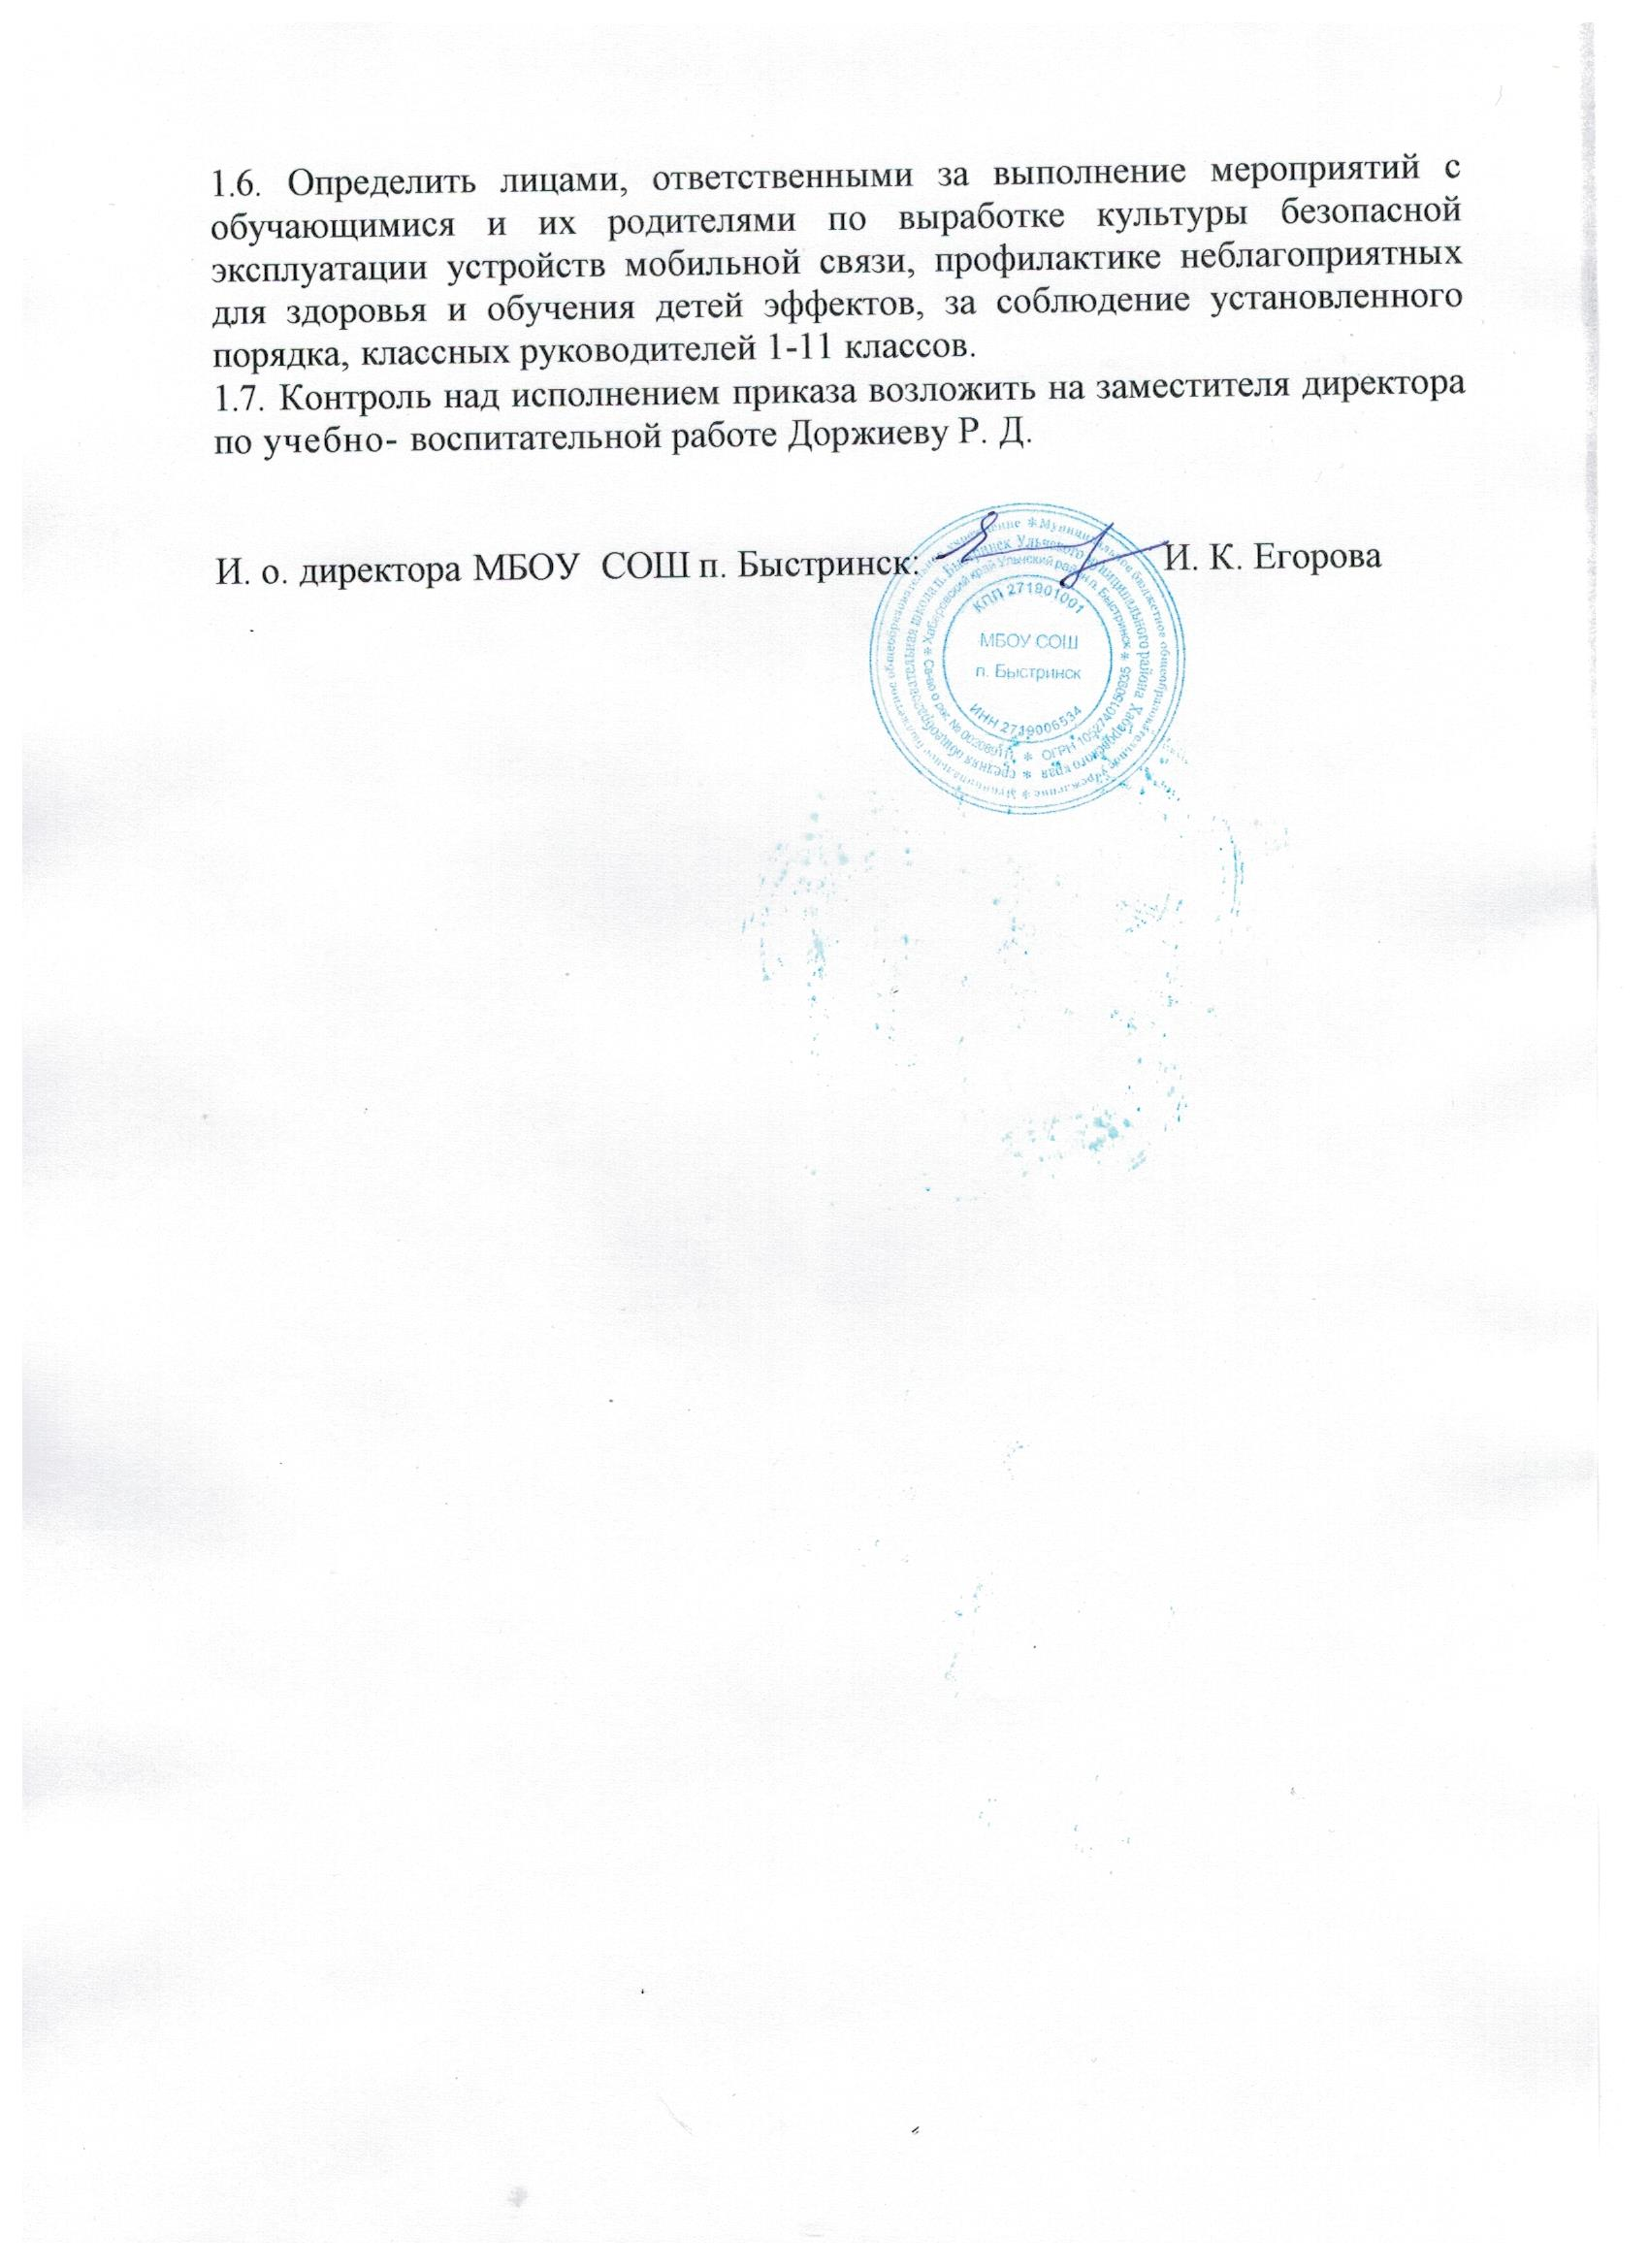

Приложение 1 к приказу от 24.12.2021 № 8

Согласие о снятии ответственности
с директора школы в случае предоставления родителями (законными представителями) ребенку персональных устройств,

имеющих возможность выхода в сеть «Интернет», при посещении школы

Я, _________________________________________________________
фамилия, имя, отчество родителей (законных представителей)
являясь родителем (законным представителем) несовершенного обучающегося класса
_______________________________________________
фамилия, имя, ребенка, обучающегося
ознакомлен(а) с Перечнем видов информации, распространяемой посредствам сети Интернет, причиняющей вред здоровью и (или) развитию детей, а так же не соответствующей задачам образования и Приказом «О порядке использования на территории МБОУ СОШ п. Быстринск персональных устройств обучающихся, имеющих возможность выхода в сеть
«Интернет». Понимаю все правила и риски предоставления своему ребенку средств связи с выходом в сеть «Интернет»
- Даю согласие о снятии ответственности с руководителя МБОУ СОШ п. Быстринск в случае предоставления своему ребенку данного устройства при посещении образовательной организации
_____________________________________________
(подпись в случае согласия, слово «НЕТ» в случает несогласия)

ИЛИ
- Предоставляю администрации МБОУ СОШ п.Быстринск право на время учебного процесса забрать устройство(а) моего ребенка
___________________________________
(подпись в случае согласия, слово «НЕТ» в случает несогласия)

* Согласие подписывают родители всех обучающихся, не зависимо от того имеется или не имеется на момент подписания согласия у ребенка устройство с выхода в сеть «Интернет», т.к. согласие действует со дня его подписания на весь период обучения ребенка в школе. дата подпись
__________________ _________________________________ дата подпись

